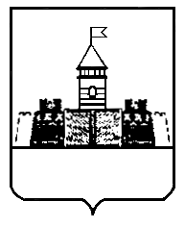

Р Е Ш Е Н И Е
Совета Федоровского сельского поселения
Абинского района

от 29.12.2009 № 60-с
ст. Федоровская

О флаге муниципального образования Федоровское сельское поселение Абинского района Краснодарского края

Принято ________

В соответствии со статьей 9 Федерального закона от 6 октября 2003 года № 131-ФЗ «Об общих принципах организации местного самоуправления в Российской Федерации» и Уставом Федоровского сельского поселения Абинского района, Совет Федоровского сельского поселения Абинского района р е ш и л:
1. Утвердить Положение о флаге муниципального образования Федоровское сельское поселение Абинского района Краснодарского края (приложение 1).
2. Утвердить рисунок флага муниципального образования Федоровское сельское поселение Абинского района Краснодарского края (в многоцветном варианте) (приложение 2).
3. Направить необходимый пакет документов по флагу муниципального образования Федоровское сельское поселение Абинского района Краснодарского края в Государственный геральдический совет при Президенте Российской Федерации на геральдическую экспертизу и последующее внесение флага в Государственный геральдический регистр Российской Федерации.
4. Решение опубликовать в средствах массовой информации после регистрации флага муниципального образования Федоровское сельское поселение Абинского района Краснодарского края в Государственном геральдическом регистре Российской Федерации.
5. Контроль за выполнением настоящего решения оставляю за собой.

Глава Федоровского сельского
поселения Абинского района М.А. Бублик

ПРИЛОЖЕНИЕ № 1

УТВЕРЖДЕНО
решением Совета Федоровского сельского поселения Абинского района
от ________________ № _____

ПОЛОЖЕНИЕ
о флаге муниципального образования Федоровское сельское поселение Абинского района Краснодарского края

Настоящим положением устанавливается флаг муниципального образования Федоровское сельское поселение Абинского района Краснодарского края, его описание и порядок официального использования.

Общие положения

Флаг муниципального образования Федоровское сельское поселение Абинского района Краснодарского края (далее – флаг Федоровского сельского поселения) составлен на основании герба Федоровского сельского поселения по правилам и соответствующим традициям геральдики и отражает исторические, культурные, социально-экономические, национальные и иные местные традиции.
Положение о флаге и оригинал изображения флага Федоровского сельского поселения хранятся в администрации Федоровского сельского поселения Абинского района и доступны для ознакомления всем заинтересованным лицам.

2. Статус флага Федоровского сельского поселения

2.1. Флаг Федоровского сельского поселения является официальным символом Федоровского сельского поселения.
2.2. Флаг Федоровского сельского поселения подлежит внесению в Государственный геральдический регистр Российской Федерации.

3. Описание и обоснование символики флага Федоровского сельского поселения

3.1. Описание флага Федоровского сельского поселения:
«Полотнище зеленого цвета с отношением ширины к длине 2:3, несущее вдоль верхнего края синюю полосу, ограниченную снизу узкой узорной белой полосой в виде бегущих волн (общая габаритная ширина синей и белой полос – 4/15 от ширины полотнища). Основная, зеленая часть несет белые изображения рисовых метелок и колокола».
3.2. Обоснование символики флага Федоровского сельского поселения:
Флаг Федоровского сельского поселения разработан на основе герба, который языком символов и аллегорий отражает исторические, культурные и экономические особенности сельского поселения.
Верхняя синяя полоса полотнища аллегорически указывает на реку Кубань, которая протекает вдоль Федоровского сельского поселения.
Синий цвет полотнища символизирует безупречность, добродетель, возвышенные устремления, волю, чистое небо.
Белая извилистая кайма аллегорически указывает на Федоровский гидроузел, осуществляющий подачу воды на оросительные системы рисовых полей.
Изображение колокола указывает на храм в станице Федоровской, который был построен на средства Федора Коровянского, в честь которого и названо поселение. Изображение колокола также символизирует христианство, свободу.
Белый цвет символизирует мир, чистоту, порядочность.
Зеленый цвет полотнища символизирует природу, плодородие, жизнь, здоровье.
Изображение белых метелок риса аллегорически указывает на основу экономики хозяйств поселения – выращивание риса. Изображение риса также символизирует достаток, процветание, благополучие.
3.3. Автор флага, изображения и обоснования символики:
Владимир Нагаевский (Тихорецк).

4. Порядок воспроизведения флага Федоровского сельского поселения

4.1. Воспроизведение флага Федоровского сельского поселения, независимо от его размеров и техники исполнения, должно точно соответствовать геральдическому описанию, приведенному в пункте 3.1. статьи 3 настоящего Положения.
Ответственность за искажение рисунка флага, или изменение композиции или цветов, выходящее за пределы геральдически допустимого, несет исполнитель допущенных искажений или изменений.

5. Порядок официального использования флага Федоровского сельского поселения

5.1. Флаг Федоровского сельского поселения поднят постоянно:
- на зданиях органов местного самоуправления; предприятий, учреждений и организаций, находящихся в муниципальной собственности;
- официальных представительств Федоровского сельского поселения за пределами Федоровского сельского поселения, Краснодарского края, Российской Федерации.
5.2. Флаг Федоровского сельского поселения установлен постоянно в залах заседаний органов местного самоуправления, рабочих кабинетах выборных должностных лиц местного самоуправления; предприятий, учреждений и организаций, находящихся в муниципальной собственности.
5.3. Флаг Федоровского сельского поселения размещается на транспортных средствах главы Федоровского сельского поселения, иных выборных должностных лиц местного самоуправления;
- на транспортных средствах, находящихся в муниципальной собственности.
5.4. Флаг Федоровского сельского поселения поднимается (устанавливается) во время официальных церемоний и других торжественных мероприятий, проводимых органами местного самоуправления.
5.5. Флаг Федоровского сельского поселения может быть поднят (установлен) во время торжественных мероприятий, проводимых общественными объединениями, предприятиями, учреждениями и организациями независимо от форм собственности, а также во время семейных торжеств.
5.6. В знак траура к верхней части древка флага Федоровского сельского поселения крепится черная лента, длина которой равна длине полотнища флага. В знак траура флаг Федоровского сельского поселения, поднятый на мачте или флагштоке, должен быть приспущен до половины высоты мачты (флагштока).
5.7. При одновременном подъеме (размещении) флагов муниципального образования Федоровское сельское поселение и Краснодарского края, флаг Федоровского сельского поселения располагается правее флага Краснодарского края (если стоять к флагам лицом).
5.8. При одновременном подъеме (размещении) четного числа флагов (но более двух), Государственный флаг Российской Федерации располагается левее центра (если стоять к флагам лицом). Справа от Государственного флага Российской Федерации располагается флаг Краснодарского края, слева от Государственного флага Российской Федерации располагается флаг Абинского района; справа от флага Краснодарского края располагается флаг Федоровского сельского поселения.
5.9. При одновремееном подъеме (размещении) Государственного флага Российской Федерации, флагов Краснодарского края и Федоровского сельского поселения, Государственный флаг Российской Федерации располагается в центре, справа от Государственного флага Российской Федерации располагается флаг Краснодарского края, справа от Государственного флага Российской Федерации располагается флаг Федоровского сельского поселения (если стоять к флагам лицом).
При одновременном подъеме (размещении) нечетного числа флагов (но более трех), Государственный флаг Российской Федерации располагается в центре (если стоять к флагам лицом).
5.9. Размер флага Федоровского сельского поселения не может превышать размеры Государственного флага Российской Федерации, флага Краснодарского края, флагов иных субъектов Российской Федерации, а высота подъема флага Федоровского сельского поселения не может быть больше высоты подъема Государственного флага Российской Федерации, флага Краснодарского края, флагов иных субъектов Российской Федерации.
5.10. Изображение флага Федоровского сельского поселения может быть использовано в качестве элемента или геральдической основы на отличительных знаках, наградах главы Федоровского сельского поселения, представительного органа местного самоуправления.
5.11. Рисунок флага Федоровского сельского поселения может помещаться на бланках:
- главы Федоровского сельского поселения, иных выборных должностных лиц местного самоуправления;
- представительного органа местного самоуправления и иных органов местного самоуправления;
- руководителей предприятий, учреждений и организаций, находящихся в муниципальной собственности;
- нормативных правовых актов органов местного самоуправления и должностных лиц местного самоуправления;
- на официальных изданиях органов местного самоуправления, предприятий, учреждений и организаций, находящихся в муниципальной собственности;
- на удостоверениях главы сельского поселения, лиц, осуществляющих службу на должностях в органах местного самоуправления, муниципальных служащих, депутатов представительного органа местного самоуправления; членов иных органов местного самоуправления; служащих (работников) предприятий, учреждений и организаций, находящихся в муниципальной собственности;
- отличительных знаках, наградах главы Федоровского сельского поселения;
- отличительных знаках, наградах представительного органа местного самоуправления;
- на транспортных средствах, находящихся в муниципальной собственности.
5.12. Допускается размещение флага Федоровского сельского поселения:
- на изданиях печатных средств массовой информации, краеведческих изданиях Федоровского сельского поселения;
- на грамотах, приглашениях, визитных карточках должностных лиц органов местного самоуправления, депутатов представительного органа местного самоуправления, а также использование его в качестве геральдической основы для изготовления знаков, эмблем, иной символики, оформления зрелищных мероприятий.
5.13. Порядок изготовления, использования, хранения и уничтожения бланков, печатей и иных носителей изображения флага Федоровского

сельского поселения устанавливается органами местного самоуправления Федоровского сельского поселения.

6. Порядок использования флага Федоровского сельского поселения предприятиями, учреждениями и организациями, не находящимися в муниципальной собственности

6.1. Порядок использования флага Федоровского сельского поселения предприятиями, учреждениями и организациями, не находящимися в муниципальной собственности, строится на договорной основе.
6.2. Иные случаи использования флага Федоровского сельского поселения устанавливаются правовыми актами органов местного самоуправления и должностных лиц местного самоуправления.

7. Ответственность за нарушение настоящего Положения

7.1. Использование флага Федоровского сельского поселения с нарушением настоящего Положения, а также надругательство над флагом Федоровского сельского поселения влечет за собой ответственность в соответствии с законодательством Российской Федерации.

8. Заключительные положения

8.1. Внесение в состав (рисунок) флага Федоровского сельского поселения каких–либо изменений или дополнений, а также элементов официальных символов Краснодарского края допустимо лишь в соответствии с законодательством Российской Федерации, нормативными правовыми актами Краснодарского края. Эти изменения должны сопровождаться пересмотром статьи 3 настоящего Положения для отражения внесенных элементов в описании.
8.2. Право использования флага Федоровского сельского поселения принадлежит органам местного самоуправления Федоровского сельского поселения.
8.3. Флаг Федоровского сельского поселения с момента утверждения его представительным органом местного самоуправления согласно Закону Российской Федерации от 9 июля 1993 года № 5351-1 «Об авторском праве и смежных правах» авторским правом не охраняется.
8.4. Контроль исполнения требований настоящего Положения возлагается на общий отдел администрации Федоровского сельского поселения.
8.5. Настоящее Положение вступает в силу со дня его официального опубликования.

Глава Федоровского сельского
поселения Абинского района М.А. Бублик

ПРИЛОЖЕНИЕ 2
УТВЕРЖДЕНО
решением Совета Фёдоровского сельского поселения Абинского района
от ______________ № ___

ФЛАГ
ФЁДОРОВСКОГО СЕЛЬСКОГО ПОСЕЛЕНИЯ
АБИНСКОГО РАЙОНА
КРАСНОДАРСКОГО КРАЯ

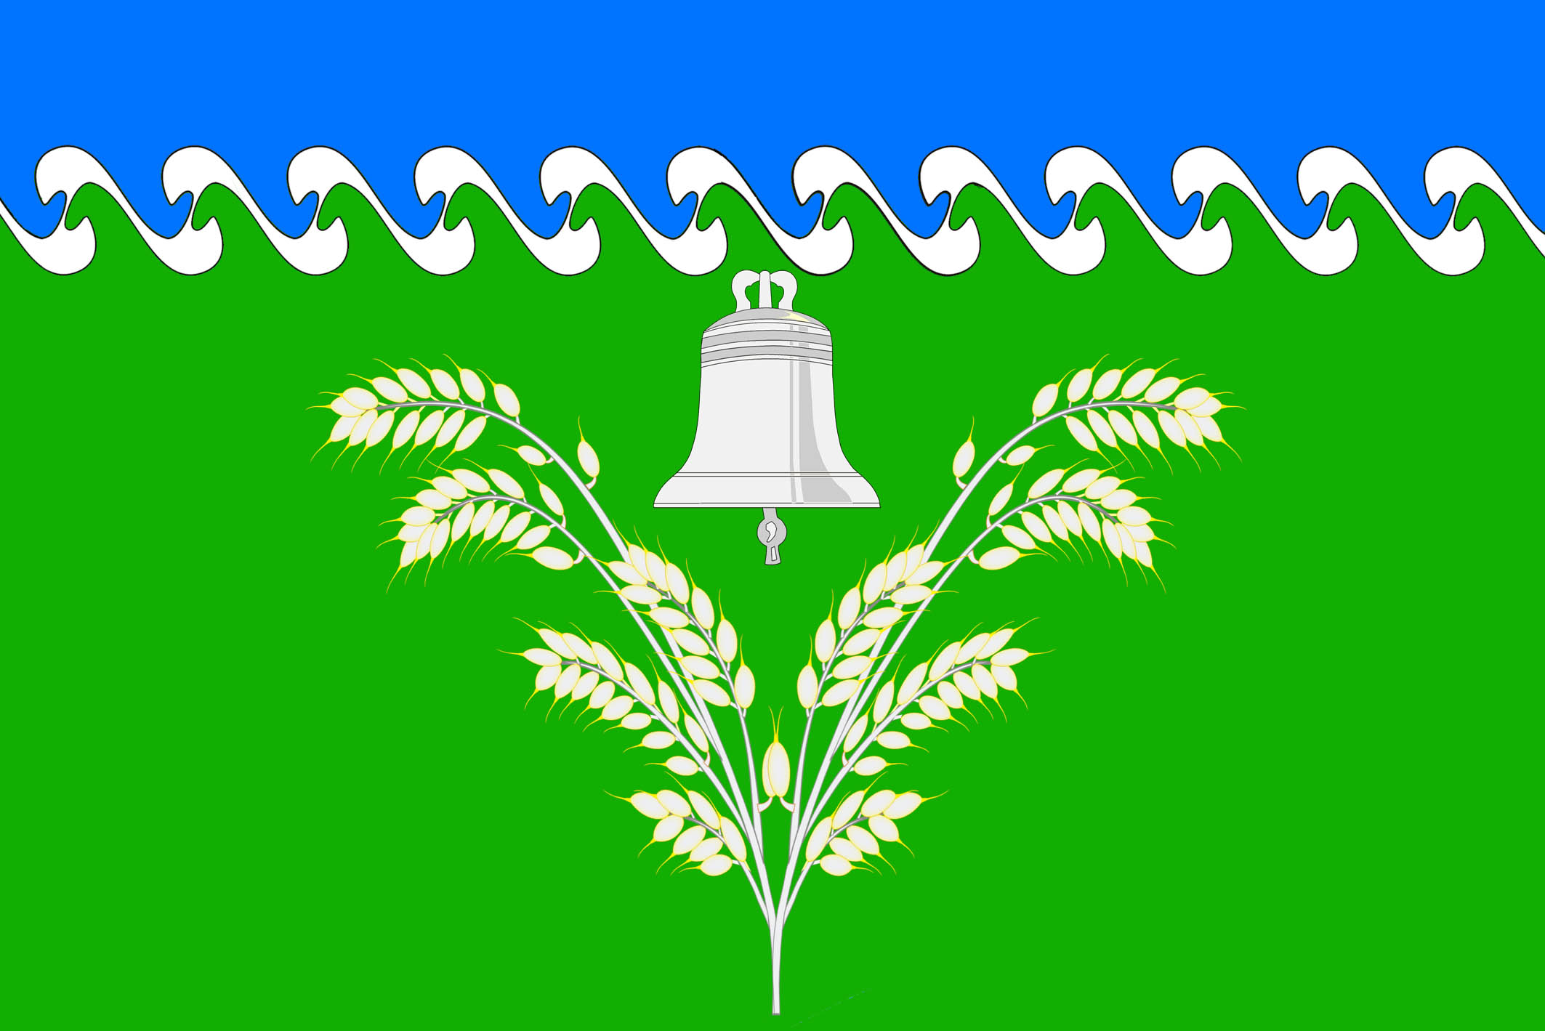

Глава Фёдоровского сельского
поселения Абинского района М.А. Бублик

